**Analisis Sistem Pengkondisian Udara Menggunakan Fotovoltaik Tenaga Surya Sebagai Sumber Energi Alternatif Ramah Lingkungan**

Aditya Wibisono(1) ,Ir. Kaidir, M.Eng., IPM.(2) ,Ir. Suryadimal, M.T.(3)

Jurusan Teknik Mesin, Fakultas Teknologi Industri Universitas Bung Hatta, Padang

E-mail : Aditya.wibisono98@gmail.com

ABSTRAK

*Penghematan energi dengan menggunakan energi alternatif merupakan salah satu langkah untuk mengurangi dampak-dampak buruk lingkungan. Sistem pendingin matahari memiliki keunggulan hemat energi dan aman bagi lingkungan. Tujuan utamanya adalah untuk memanfaatkan teknologi ‘nol emisi’ untuk mengurangi konsumsi energi dan mengurangi emisi CO2. Tujuan dari penelitian ini yaitu : Membandingkan efisiensi ratio antara listrik dan panel surya dalam menggerakan mesin pengkondisan udara, memanfaatkan energi matahari untuk menggerakan mesin pengkondisian udara dengan tujuan clean energy, mengetahui performansi AC 1 PK terhadap panel surya 220 Watt sebanyak 2 buah. Dari proses penelitian ini, intensitas matahari menjadi hal yang berpengaruh dalam penggunaan panel surya sebagai sumber energi untuk menggerakan mesin pendingin. Besarnya arus dan tegangan yang masuk ke baterai bergantung pada besarnya intensitas matahari yang ditangkap oleh panel surya. Panel Surya berfungsi sebagai alat untuk mengisi arus DC ke baterai sehingga semakin besar energi yang diserap panel surya maka semakin cepat proses pengisian berlangsung. Kinerja mesin pendingin menggunakan panel surya sebagai sumber energi dapat menyimbangi hasil dari penelitian menggunakan listrik dari PLN sehingga sangat memungkinkan dimasa yang akan datang energi matahari akan mendominasi dalam menghasilkan energi listrik. Terlebih lagi bahwa energi matahari tergolong sebagai clean energy yang tidak merusak lingkungan.*

***Kata kunci :*** *Energi Surya, Panel Surya, Mesin Pengkondisian Udara, Clean Energy*

# PENDAHULUAN

Sistem pendingin matahari memiliki keunggulan hemat energi dan aman bagi lingkungan. Tujuan utamanya adalah untuk memanfaatkan teknologi ‘nol emisi’ untuk mengurangi konsumsi energi dan mengurangi emisi CO2. Instalasi mesin pendingin tenaga matahari dapat membantu meminimalkan penggunaan fosil sebagai bahan bakar, mengurangi permintaan listrik khusunya pada musim panas serta dapat mengurangi penggunaan CFC.

# METODOLOGI PENELITIAN

Alur Penelitian dibuatlah flow chart tahapan.

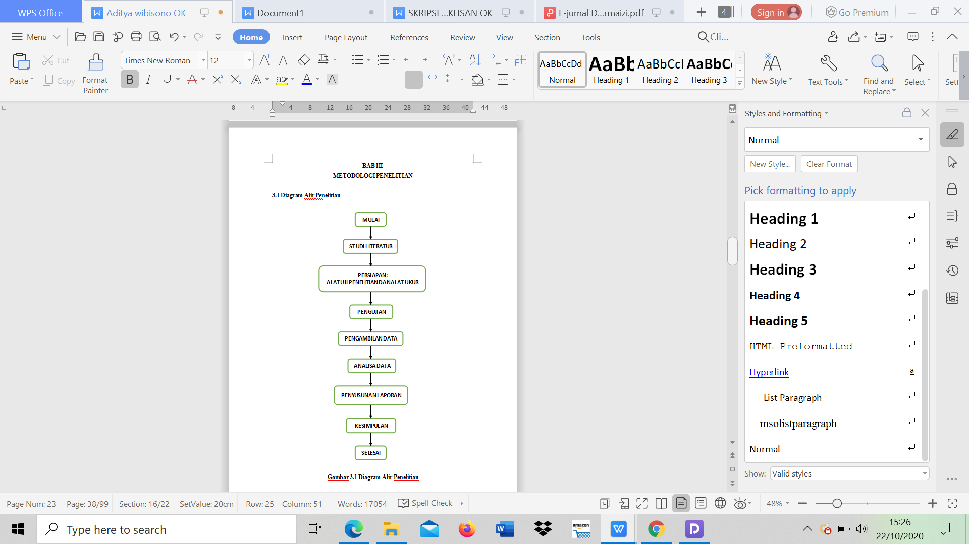

Gambar 3.1 Flow chart

# HASIL DAN PEMBAHASAN

Dapat disimpulkan bahwa terjadinya penurunan nilai COP terhadap waktu pengujian yang disebabkan penurunan tehadap nilai kalor yang diserap oleh evaporator. Penurunan nilai tersebut membuat temperatur pada ruang uji menjadi rendah. Dimana pada awal pengujian nilai COP 8,2 temperatur ruang uji bernilai 28℃ sedangkan pada akhir pengujian nilai COP sebesar 3,1 membuat temperatur uji menjadi 22℃.

# KESIMPULAN

1. Dari proses penelitian diatas intensitas matahari menjadi hal yang berpengaruh dalam penggunaan panel surya sebagai sumber energi untuk menggerakan mesin pendingin. Besarnya arus dan tegangan yang masuk ke baterai bergantung pada besarnya intensitas matahari yang ditangkap oleh panel surya.

2. Panel Surya berfungsi sebagai alat untuk mengisi arus DC ke baterai sehingga semakin besar energi yang diserap panel surya maka semakin cepat proses pengisian berlangsung.

3.Dari segi nilai Efiesiensi ratio antara panel surya dan listrik dari PLN dinyatakan bahwa nilai dari EER dari listrik PLN lebih tinggi yang menyatakan bahwa performansi kerja mesin pendingin lebih optimal.

# DAFTAR PUSTAKA

[1]. D.L. King *et al.*, “A*rray Performance Characterization and Modeling for Real-Time Performance Analysis of Photovoltaic Systems*,” *2006 IEEE 4th World Conf. Photovolt. Energy Conf.*, vol. 2, 2006.

[2].Dauta, M. Adzriea, M. Irwantoa, P. Ibrahima, M. Fitraa. *Solar Powered Air Conditioning System. TerraGreen13 International Conference*. © 2013 *Published by Elsevier Ltd. Sel*

[3].Khairil Anwar. Efek Beban Pendingin Terhadap Performa Sistem Mesin Pendingin. Jurnal SMARTek, Vol. 8 No. 3. Agustus 2010: 203 - 214